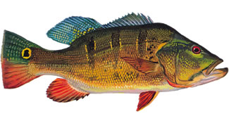 **COLÔNIA DOS PESCADORES PROFISSIONAIS DE**

**FRUTAL E REGIÃO Z -18**

**R: São Franc. De Sales, n.º1048 – Progresso CEP: 38.200 – 000**

***Tel./ (0xx34) 3423-6691 CNPJ nº 07.500.616/0001-70***

***Presidente Fundadora – DABIANE LUZ CLEMENTE***

**Desfiliação**

A Colônia dos pescadores Profissional de Frutal e Região Z-18, situada na Rua: São Francisco de Sales, 1048- Progresso – Frutal/MG, vem por intermédio de sua Presidente Fundadora Dabiane Luz Clemente, declarar que, ${NAME}, CPF nº ${CPF}, RGP nº ${RGP}, esta com todas as suas obrigações de sócio em dia .

Podendo se filiar a qualquer momento em outra Entidade de classe.

Nada mais havendo, minhas considerações e apreço.

Frutal (MG), 9 de julho de 2025.

___________

**Dabiane Luz Clemente**

Presidente Fundadora

***Total Apoio e Confiança aos Profissionais da Pesca***